Функции в Bash
Студент: Деффо Александр
Группа: РПО2/3
Дисциплина: Операционные системы и среды
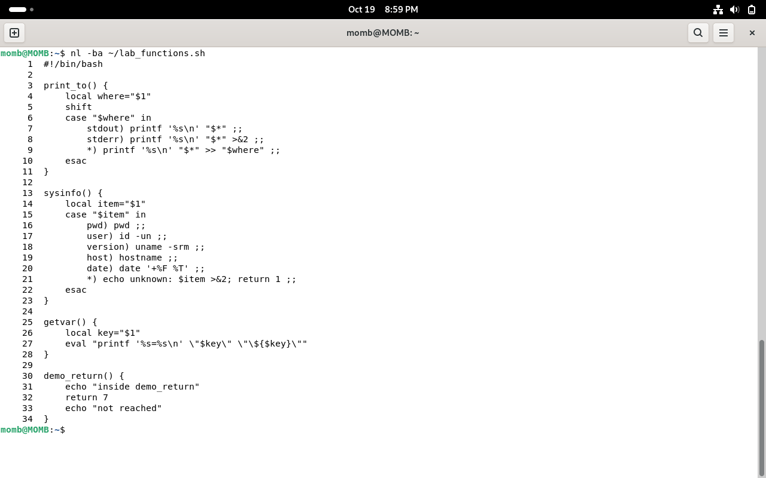
Рис 1. Описываю функции в ~/lab_functions.sh: print_to, sysinfo, getvar через eval и demo_return.
nl -ba ~/lab_functions.sh
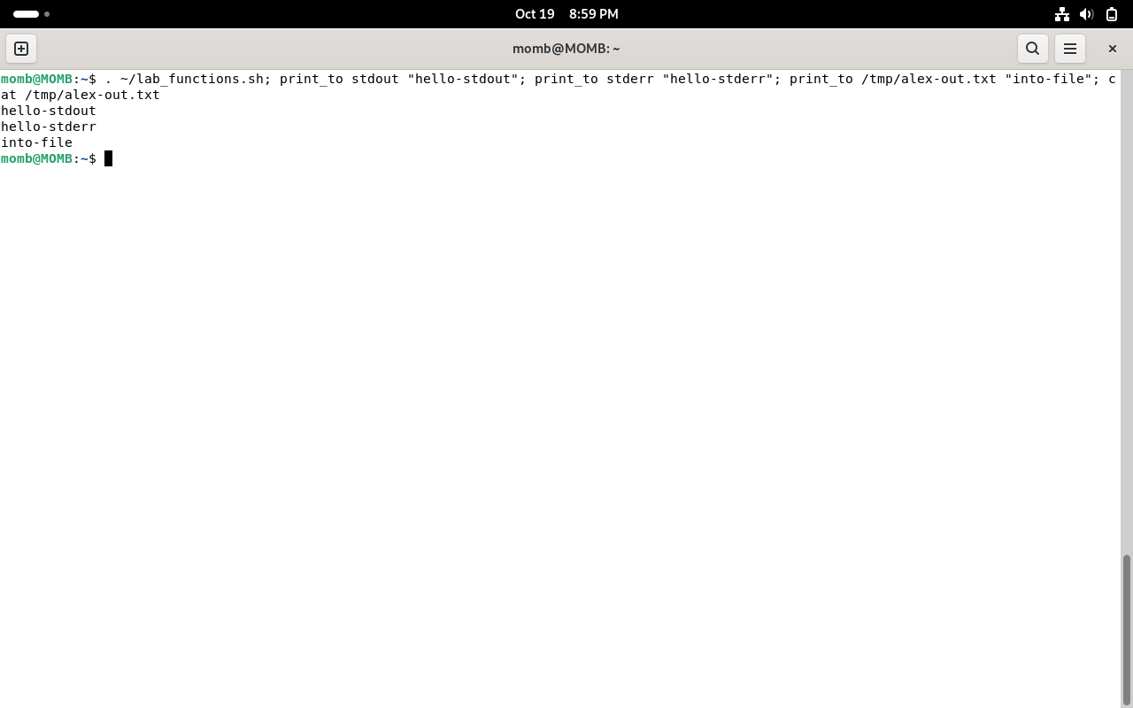
Рис 2. print_to направляет текст в stdout, stderr или дописывает его в указанный файл.
. ~/lab_functions.sh; print_to stdout "hello-stdout"
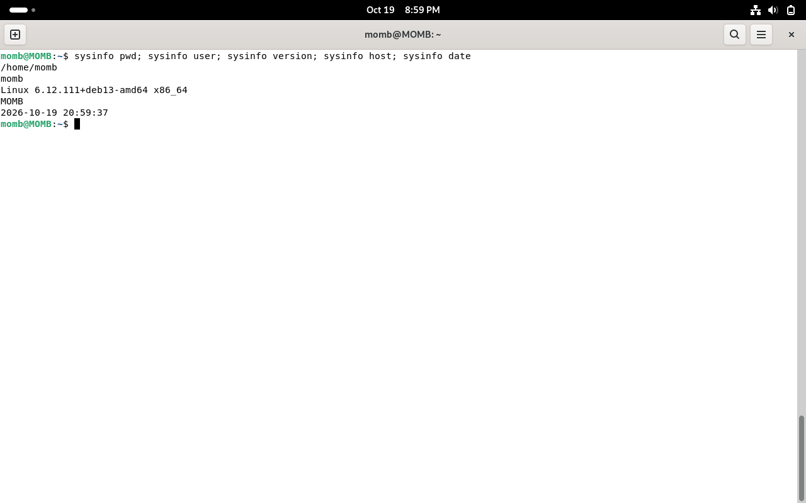
Рис 3. sysinfo по аргументу показывает pwd, user, version, host и date.
sysinfo pwd; sysinfo user; sysinfo version; sysinfo host; sysinfo date
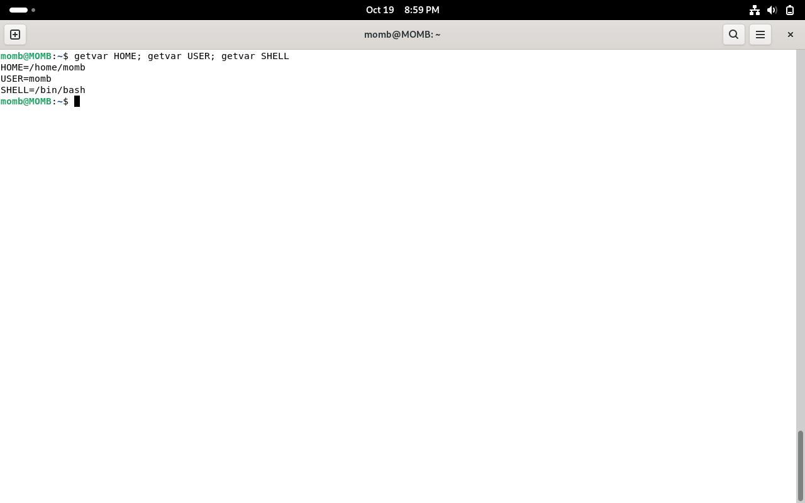
Рис 4. getvar через eval печатает значение переменной по имени: HOME, USER, SHELL.
getvar HOME; getvar USER; getvar SHELL
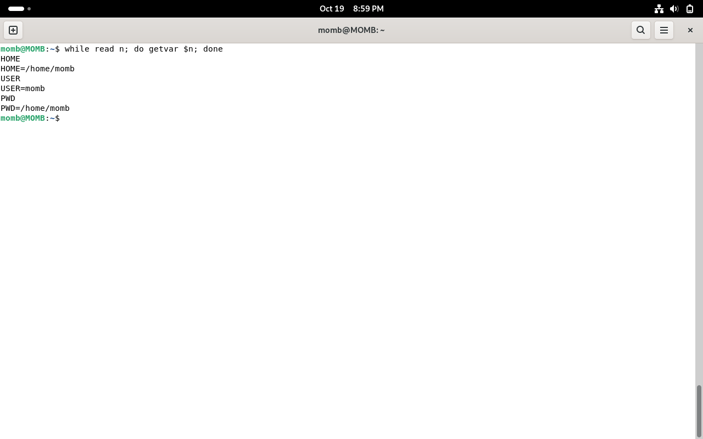
Рис 5. Цикл читает имена переменных со стандартного ввода и завершается по Ctrl+D (EOF).
while read n; do getvar $n; done
HOME / USER / PWD, затем Ctrl+D
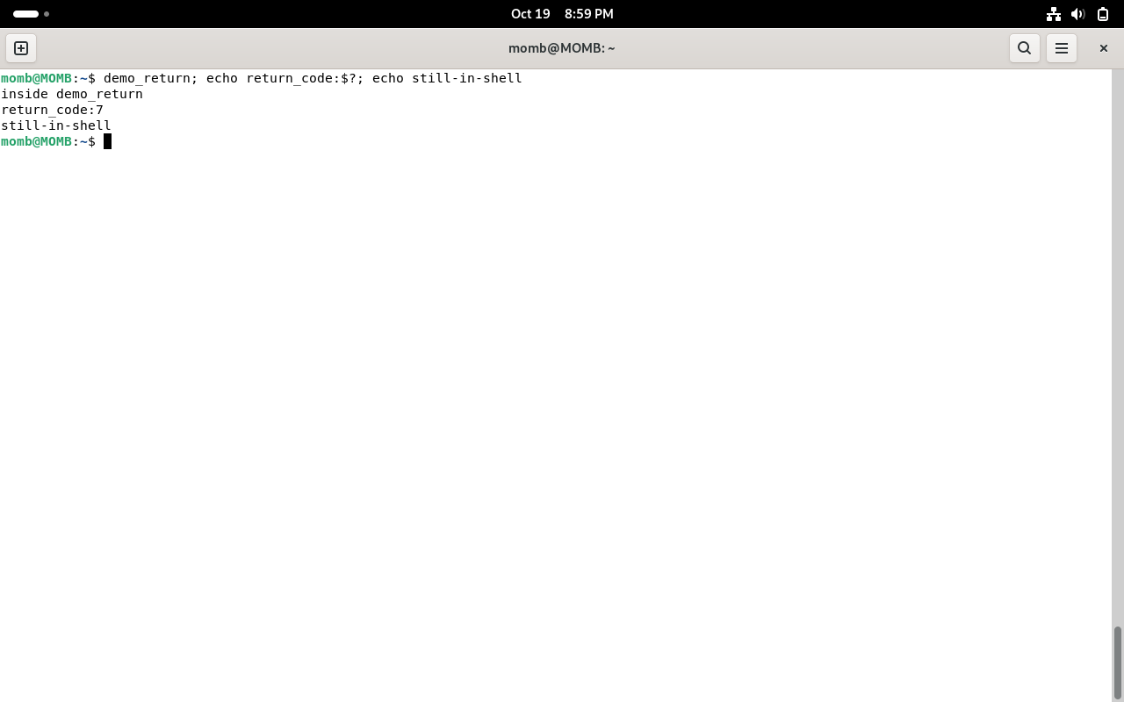
Рис 6. return 7 выходит только из функции, оболочка продолжает работу; exit завершил бы весь процесс.
Вывод: в Bash функция — именованный блок без списка аргументов в скобках; параметры приходят как $1, $2, локальные переменные задаются через local. print_to выбирает поток вывода, sysinfo отвечает на запрос о системе, getvar через eval печатает значение по имени. Отличие return и exit: return завершает только функцию и отдаёт код вызывающему коду, а exit завершает весь скрипт или текущую оболочку.

